Punktgenau
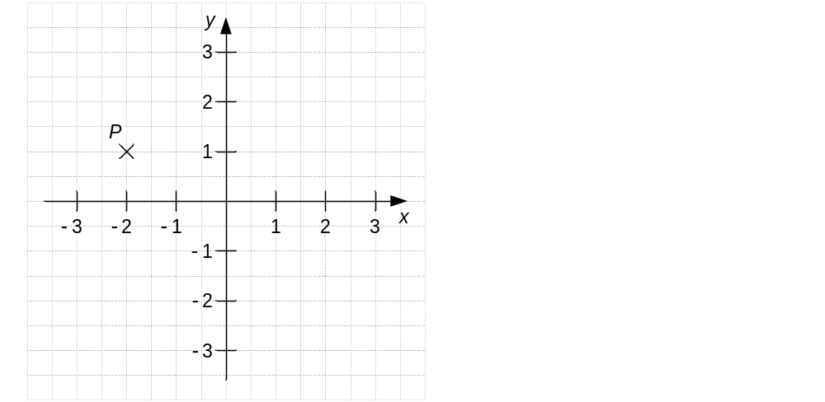

Teilaufgabe 1
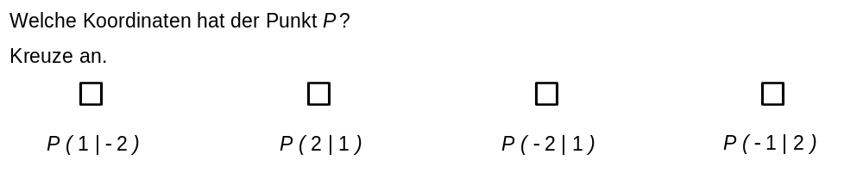

Teilaufgabe 2


